TEMA-49

DISOLUCIONES
LEYES DE LAS DISOLUCIONES DILUIDAS
PROPIEDADES COLIGATIVAS
DISOLUCIONES REALES
DISOLUCIONES DE ELECTROLITOS
ESTUDIO EXPERIMENTAL DEL COMPORTAMIENTO ELÉCTRICO DE UN ELECTROLITO

Introducción

Sistemas homogéneos

Concepto y tipo de disoluciones 1.-En función de su estado
2.-Atendiendo a la concentración

Unidades de concentración

Disoluciones ideales

Ley de Roault

Equilibrio líquido – vapor en disoluciones ideales

Propiedades coligativas de las disoluciones
1) Descenso de la presión de vapor
2) Aumento ebulloscopio y descenso crioscópico
3) Presión osmótica

Ósmosis

Disoluciones de los electrolitos

Propiedades coligativas de los electrolitos

Medidas de conductividad-Estudio experimental a) Conductividad específica

b) Conductividad equivalente
c) Conductividad límite

Teoría de Arrhenius de la disolución límite

INTRODUCCIÓN
Los sólidos y los gases representan estados extremos del comportamiento de conjuntos de moléculas. El estado líquido puede ser considerado como una condición intermedia en la cual se ponen de manifiesto algunas de las propiedades que se encuentran ya sea en los sólidos o en los gases.
Los líquidos, al igual que los gases, son isotrópicos, y fluyen fácilmente bajo una pequeña fuerza aplicada. El hecho de que los líquidos sean isotrópicos nos revela que los líquidos no tienen estructura reticular extendida y el orden de largo alcance de los sólidos.
La notable aptitud de los líquidos para actuar como disolventes es una de las propiedades más importante. Las disoluciones líquidas proveen un medio extremadamente conveniente de poner en contacto a cantidades de reactivos y permitirles interactuar de una forma controlada.
Los sistemas materiales se pueden clasificar en dos grandes grupos: homogéneos y heterogéneos
Sistemas homogéneos, son aquellos que presentan las mismas propiedades en todas sus partes. Un sistema homogéneo se considera como tal, cuando observado al microscopio no se observa ninguna diferencia en su aspecto, es decir están distribuidos homogéneamente a nivel molecular.
Algunos sistemas homogéneos pueden descomponerse por métodos físicos, evaporación, cristalización, destilación etc. En otros sistemas, también homogéneos, que se denominan disoluciones y están constituidas por dos o más componentes de cuyas proporciones dependerán las propiedades intensivas de la disolución.
Cuando un sistema homogéneo no se puede separar por métodos físicos en dos o más componentes, recibe el nombre de sustancia pura.
Se define sustancia pura o especie química, como un sistema homogéneo integrado por un solo componente invariable, como ejemplo: NaCl, Au, H₂O
Así tendremos una primera clasificación:

Sistemas materiales:
Entre las propiedades de los líquidos hay que destacar de cara al estudio de las disoluciones, la presión de vapor. Cuando un líquido se encuentra en un recipiente cerrado, y en el que previamente se hizo el vacío, inmediatamente el líquido empieza a evaporarse a una velocidad que viene determinada por el número de moléculas que tienen energía cinética suficiente para vencer las fuerzas de atracción entre ellas y dejar la superficie del líquido. Simultáneamente tiene lugar otro fenómeno, que es el retorno de moléculas de la fase de vapor a la fase líquida, o sea la condensación. Está claro que ha de llegar un momento en que ambas velocidades se igualan, en este momento se alcanza un equilibrio dinámico entre la evaporación y la condensación.
A la presión de la fase de vapor de un líquido en equilibrio a una temperatura determinada, se denomina presión de vapor del líquido a dicha temperatura.
Se comprueba experimentalmente y se puede justificar mediante la teoría cinética y la termodinámica que la presión de vapor depende de la temperatura aumentando a medida que ésta aumenta.

CONCEPTOS Y TIPOS DE DISOLUCIONES
Disolución, es una mezcla física homogénea de dos o más sustancias de composición variable, al menos dentro de ciertos límites.
Podríamos definir una disolución, como un sistema monofásico con más de un componente. La fase puede ser sólida, líquida o gaseosa.
Las disoluciones están formadas por el disolvente, que es el componente que se encuentra en mayor proporción, o bien que conserva su estado en disolución.
En las disoluciones las partículas son del orden de 10 .( 1=10⁻⁸cm)
Si todos los componentes se encuentran en la misma fase el disolvente es aquel que se encuentra en mayor proporción, o bien en mayor cantidad, y el otro u otros componentes que hubiera se conocen como soluto.
Podríamos decir que se denomina soluto a cualquier otro componente presente.
Las disoluciones pueden clasificarse atendiendo al estado de sus componentes
Estado soluto | Estado disolvente | Estado disolución | Ejemplos
Sólido | Sólido | Sólido | Aleaciones
Líquido | Sólido | Sólido | Amalgamas
Gas | Sólido | Sólido | Hocluido en Pt
Sólido | Líquido | Liquido | Azucar en agua
Líquido | Líquido | Líquido | Alcohol en agua
Gas | Líquido | Líquido | Oxígeno en agua
Sólido | Gas | Aerosol sólido | Humo, virus y bacterias aerotransportables
Líquido | Gas | Aerosol líquido | Niebla, bruma ,aerosoles de esprays
Gas | Gas | Gas | Aire
Sustancia dispersa Medio de dispersión
Atendiendo a la proporción del soluto respecto a la del disolvente, las disoluciones pueden clasificarse:
Diluidas.-Son aquellas disoluciones en las que la proporción del soluto es pequeña con respecto a la solubilidad en dicho disolvente a esa temperatura.
Concentradas.- Son las disoluciones en la que la proporción de soluto respecto al disolvente está próxima a la solubilidad a la temperatura dada.
Saturadas.-Se dice que una disolución está saturada a cierta temperatura cuando a dicha temperatura contiene la máxima cantidad posible de soluto disuelto
Sobresaturadas.-Son aquellas disoluciones en las que la cantidad de soluto es mayor que en disoluciones saturadas. En este caso el sistema no se encuentra en equilibrio y el exceso de soluto puede precipitar por diversas causas.
La miel es, esencialmente, una disolución sobresaturada de diversos azúcares en agua.
El acetato de sodio (NaC₂H₃O₂) y el tiosulfato de sodio (Na₂S₂O₃) son notables ejemplos de compuestos que forman fácilmente disoluciones sobresaturadas.
Al enfriar cuidadosamente una disolución saturada no cristaliza ningún sólido y la disolución se transforma en sobresaturada
Entendemos por solubilidad la cantidad máxima de una sustancia que se puede disolver en un determinado disolvente a una temperatura dada.

UNIDADES DE CONCENTRACIÓN
Las propiedades de las disoluciones no dependen de las cantidades absolutas de sus componentes sino que van a depender de la relación entre dichas cantidades, las cantidades relativas de los componentes es lo que se denomina concentración
Las unidades de concentración pueden dividirse en dos categorías:
1.-Las que varían con los cambios de temperatura, factor volumen
2.-Las que son independientes de los cambios de temperatura, factor masa
MOLARIDAD.-La molaridad de una disolución (M) es el número de moles de soluto en un litro de disolución M =
Es la unidad de concentración más común. Es muy útil para uso en laboratorios, el único inconveniente es que su valor depende de la temperatura ( factor volumen )
molalidad.-La molalidad (m) de una disolución se define como el número de moles de soluto por kilogramo de disolvente.
m= m=
Esta unidad de concentración de una disolución, es útil para cálculos relacionados con puntos de congelación y de ebullición de las disoluciones, pero el hecho de que sea complicado el pesar disolventes líquidos hace difícil el trabajo con esta unidad.
NORMALIDAD.- Se define normalidad (N) de una disolución como el número de equivalentes de soluto por litro de disolución.
N = quedando que N =M.V
El peso equivalente de cualquier sustancia es el peso que reaccionaría o sería producido por la reacción de 7,999g de oxígeno o 1,008g de hidrógeno
Para calcularlo numéricamente tenemos que dividir el peso molecular por la valencia. Para conocer la valencia debemos tener en cuenta:
a) Para el caso de hidróxidos, coincide con el número de iones hidroxilo(OH)
b) Para los ácidos coincide con el número de protones (H)
c) Para los iones coincide con su carga
d) Para las sales, coincide con : valencia del metal, o número de protones de ácido del que proviene
e) En una reacción redox, coincide con el número de electrones que intervienen en la oxidación reducción

Número de equivalentes = P.equivalente=
FRACCION MOLAR.-La fracción molar de un componente es el número de moles de dicho componente, respecto al número de moles totales de la disolución
Se considera una disolución binaria que contiene soluto y disolvente, así tendremos:
X= fracción molar soluto X
X fracción molar disolvente X
Si la disolución tiene i componentes las fracciones molares serían:
X
Estas unidades son útiles cuando queremos destacar la relación que hay entre alguna propiedad de la disolución dependiente de su concentración y los números relativos de moléculas de soluto y disolvente.
PORCENTAJES.-Es una unidad muy utilizada en trabajos de laboratorio, y muy habitual en medicina.
% En Peso % Peso Soluto= .100
%En Peso-volumen %Peso-volumen =
%En volumen-volumen %volumen-volumen =
Algunas expresiones utilizadas habitualmente en el laboratorio son:
=gramos de soluto en un litro de disolución miligramos de soluto en un mililitro de disolución miligramos de soluto por litro de disolución
Título.-Es el peso de una sustancia pura que corresponde a un mililitro de disolución
ppm (partes por millón).-Es el número de partes de un componente contenidos en un millón de partes de un conjunto.
Concentración másica () de una especie en una disolución de volumen V es: donde m es la masa de la especie i presente en la disolución

DISOLUCIONES IDEALES.-Desde el punto de vista cualitativo una disolución ideal es aquella en que las fuerzas intermoleculares que actúan entre las moléculas de sus componentes son esencialmente las mismas que las que actúan en las mismas sustancias puras.
Para que una disolución sea ideal debe cumplirse:
1.-Las partículas de soluto deben tener un comportamiento elástico
2.-Las partículas de soluto deben estar alejadas entre sí de tal forma que no existan fuerzas atractivas entre ellas.
Las disoluciones ideales sólo pueden formarse cuando las sustancias que las componen son casi idénticas en estructura y polaridad.
En un proceso de una disolución ideal no hay variación de entalpía, o sea . Además la disolución tiene que ser tan diluida como para que el volumen del soluto sea despreciable frente al disolvente.
También se consideran disoluciones ideales aquellas en las que las interacciones soluto-disolvente y soluto-soluto son iguales independientemente de la concentración.
Cuando se disuelve un soluto en un disolvente, algunas propiedades del disolvente se modifican, a estas propiedades se les llaman propiedades coligativas que dependen del número de partículas de soluto, no de su naturaleza y están regidas por leyes que sólo cumplen las disoluciones ideales. Las propiedades más importantes son:
1.-Presión de vapor (Pv)
2.-Punto de congelación (Tf)
3.-Punto de ebullición (Te)
4.-Presión osmótica(

LEY DE RAOULT (Presión de vapor)
En un líquido las moléculas están en constante movimiento, este movimiento hace que las moléculas escapen de la superficie del líquido a la fase de vapor, lo que origina una presión de vapor sobre el líquido.
A una temperatura determinada, una disolución binaria que tenga componentes volátiles, ejerce una presión definida. Cuando se alcanza el equilibrio, entre el líquido y su vapor, es decir, cuando el número de moléculas que abandonan el líquido, por unidad de tiempo, es igual al número de moléculas que vuelven a él a una temperatura determinada, el vapor ejerce una presión denominada presión de vapor.
Si en una disolución hay más de un líquido presente, la presión de vapor total de la disolución es la suma de las presiones de vapor de cada líquido.
En una disolución ideal, en la que las fuerzas entre todas las moléculas son idénticas, la tendencia que tiene a escapar cada tipo de moléculas sólo depende del número relativo que hay de cada una de las moléculas.
En una disolución ideal, cada componente ejerce su presión de vapor de equilibrio, y la presión total de vapor es la suma de las presiones de vapor de los componentes individuales, como indica la ley de DALTON ley de DALTON
Ley de Dalton de las presiones parciales: En una mezcla de gases, la presión total ejercida es la suma de las presiones que cada gas ejercería si estuviese sólo en las mismas condiciones
Un sólido, al igual que un líquido, puede existir en equilibrio con su vapor en un recipiente cerrado. La presión de vapor de un sólido aumenta al aumentar la temperatura.
Es ilustrativo representar la presión de vapor Pv de un sólido y la de un líquido en un mismo diagrama.
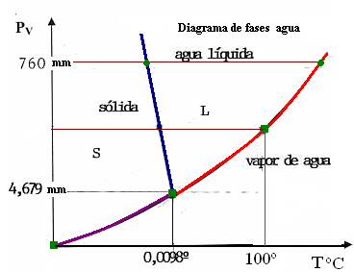
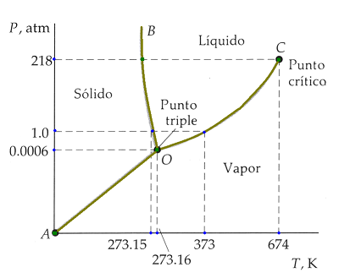

Se comprueba experimentalmente que cuando a un disolvente líquido se le añade un sólido no volátil, la presión de vapor de la disolución, es menor que la que tenía el disolvente puro.
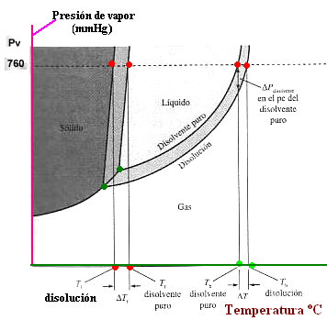
La explicación a este fenómeno es sencilla. Si admitimos que la presión de vapor (Pv) depende de la velocidad con que escapan las moléculas de la superficie del líquido, la presencia de soluto obliga a que alguna de sus moléculas reemplace a las del disolvente, a la vez que ejercen fuerzas atractivas sobre ellas, y en consecuencia, la velocidad de evaporación del disolvente tiende a disminuir.
Los estudios experimentales iniciados por Raoult relativos a la presión de vapor de las disoluciones en las que intervienen como solutos sustancias no volátiles, culminaron en 1887 con el conocimiento de la ley que lleva su nombre.

La ley de RAOULT dice:
La disminución relativa de la presión de vapor de un disolvente puro, cuando se le añade un soluto no iónico ni volátil, coincide con el valor de la fracción molar del soluto.
P = Pº X_{d}
 Pº-P = PºX_{S}  Pº-PºX_{S} = P  P = Pº(1-X_{S})  P = PºX_{d}
_{Sabiendo que} 1-X_{s} = X_{d}
Atendiendo a esta fórmula puede enunciarse la ley de Raoult de la siguiente forma:
La presión de vapor de un disolvente en una disolución es directamente proporcional a la fracción molar del disolvente en la disolución.
Pº =Presión de vapor del disolvente puro
P =Presión de vapor de la disolución
X_{S}= Fracción molar del soluto X_{d}= Fracción molar del disolvente
La presión de vapor total de la disolución es la suma de las presiones parciales.
P_{T} = P₁+P₂ P₁ = X₁P₁º P₂ = X₂ Pº₂ P_{T} = X₁Pº₁ +X₂Pº₂

Una forma de definir una disolución ideal es decir que una disolución ideal es aquella que cumple exactamente la ley de Raoult.
Así: P_{T}= P₁+P₂ = X₁Pº₁+X₂Pº₂
Ley de Dalton Ley de Raoult
En cuanto a disoluciones acuosas, tanto de sólidos como de líquidos o gases, se pueden considerar como ideales a las disoluciones muy diluidas
Para una disolución ideal de dos componentes volátiles tales como el benceno y el tolueno, la representación de la presión parcial de cada uno de los componentes frente a su fracción molar es una línea recta, en concordancia con la ley de Raoult.
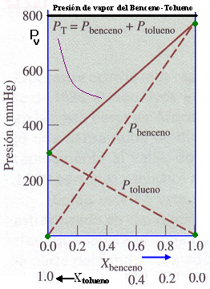
La composición del vapor sobre una disolución de líquidos no es igual que la composición de la disolución.
P= P_{B}+P_{T} P_{B} = Pº_{B} X_{B} P_{T} = Pº_{T}X_{T}

P= Pº_{B}X_{B} + Pº_{T}X_{T} P=Pº_{B}(1-X_{T})+Pº_{T}X_{T}

P =Pº_{B} - Pº_{B}X_{T} + P º_{T} X_{T} P =Pº_{B} + Pº_{T}X_{T} - Pº_{B}X_{T}

P-Pº_{B} =Pº_{T}X_{T} -Pº_{B}X_{T} P-Pº_{B} =P-P_{B}-Pº_{B}X_{T}
P_{T} =Pº_{T.}X_{T} P_{T} = P-P_{B}

Pº_{B}-P_{B} = Pº_{B}X_{T} 
$\frac{{ΔP}_{B}}{P_{B}^{o}}=X_{T}$ o sea $\frac{ΔP}{P^{o}}=X_{S}$ $\frac{P_{B^{o}}−P_{B}}{P_{B}^{o}}=X_{T}$

La disminución relativa de la presión del Benceno es igual a la fracción molar del Tolueno.
X_{T} = fracción molar del Tolueno(soluto), el Benceno es el disolvente
$\frac{ΔP}{P^{o}}=X_{S}$ $ΔP$= Pº_{disolvente}($\frac{n_{S}}{n_{S}+n_{d}}$)  ΔP = Pº_{disolvente} X_{S}  ΔP = Pº_{d} X_{S}
El valor de la reducción de presión de vapor para una disolución ideal depende sólo de la fracción molar del segundo componente, o sea del soluto, en nuestro ejemplo del tolueno, y por tanto, depende únicamente del número de moles del soluto y no de su naturaleza. A una propiedad que depende sólo de la cantidad del componente, se le llama propiedad coligativa.

EQUILIBRIO LIQUIDO-VAPOR EN DISOLUCIONES IDEALES
Como hemos visto en el caso del Benceno-Tolueno, la dependencia de la presión total de una mezcla de dos componentes volátiles con la fracción molar es un línea recta cuya ecuación es una de las siguientes: de forma general: P = P=
=Fracción molar del disolvente = Fracción molar del soluto
Si denominamos: a la fracción molar de cada componente en fase líquida
a la fracción molar de cada componente en fase de vapor
Si además, la fase de vapor tiene el comportamiento de los gases ideales, se debe cumplir la ley de Dalton
Como ya hemos dicho, la composición de vapor no es la misma en unidades de fracción molar, que la composición de la fase líquida con la que se encuentra en equilibrio y no varía de forma lineal con los cambios de la composición de dicha fase
Para el caso de una mezcla ideal de dos componentes volátiles nos queda:
P₁= Y₁P P₂ =Y₂P $\frac{P_{1}}{P_{2}}=\frac{Y_{1}P}{Y_{2}P}=\frac{Y_{1}}{Y_{2}}$  $\frac{Y_{1}}{Y_{2}}=\frac{P_{1}}{P_{2}}=\frac{X_{1}P_{1}^{o}}{X_{2}P_{2}^{o}}$ P₁=X₁P₁º P₂ = X₂P₂º
$\frac{Y_{1}}{Y_{2}}=\frac{X_{1}P_{1}^{o}}{X_{2}P_{2}^{O}}$ X₁ y X₂ son las fracciones molares en fase líquida
Y_{1 e} Y₂ son las fracciones molares en fase gaseosa

De la ecuación se deduce, que si P₁º > P₂º es decir que el componente (1) es más volátil que el componente (2) entonces Y₁>X₁. Por tanto el gas se enriquece del componente más volátil.
Combinando las ecuaciones de Dalton y de Raoult se obtiene que la relación entre la presión de vapor total de la disolución y la composición de la fase de vapor viene dada por la ecuación:
P =$\frac{P_{1}^{o}P_{2}^{o}}{P_{1}^{o}+(P_{2}^{o}−P_{1}^{o})Y_{1}}$ o bien P =$\frac{P_{1}^{o}\text{.}P_{2}^{o}}{P_{2}^{o}+(P_{1}^{o}−P_{2}^{o})Y_{2}}$ donde (la demostración en una hoja suelta)
P₁º= Presión de vapor del componente 1 puro; P₂º= Presión de vapor del componente 2 puro
P =Presión de vapor total Y₁ =Fracción molar del componente 1 en el vapor
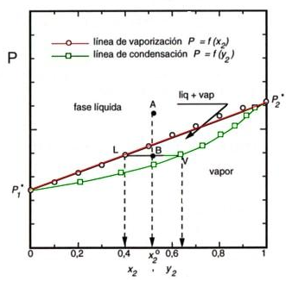
Y₂ =Fracción molar del componente 2 en el vapor.

Si hacemos una representación de la presión de vapor total de la disolución frente a la composición de la fase líquida X, nos da la recta superior que vemos en la gráfica.
En la misma representación se representa la presión frente a la composición de la fase vapor Y, que es la curva inferior en la gráfica.
El eje de abscisas corresponde tanto a valores de la fracción molar de la fase líquida como a fracciones molares de la fase de vapor
Diagrama P_{v}$→(X,Y)$ para un sistema de dos componentes
Para una determinada presión de vapor se puede leer siguiendo las líneas de puntos horizontales, la composición del líquido que da origen a una determinada presión de vapor y también la composición del vapor que está en equilibrio con ese líquido
Este diagrama se utiliza para que, partiendo de un líquido de una determinada composición (a), se lea la presión de vapor de esta disolución Pa y también se obtenga la composición (b) del vapor en equilibrio con la disolución.
Puede observarse gráficamente que la fase de vapor es siempre más rica en el componente más volátil.
Por encima de la línea superior sólo existe líquido, por debajo de la línea inferior sólo existe vapor. En el espacio comprendido entre las dos líneas coexisten el líquido y el vapor en equilibrio. Se conocen estos diagramas como diagramas P-X. Existen otros diagramas conocidos como: diagramas T-X, siendo ( P-X) Presión-Composición y (T-X)Temperatura –Composición
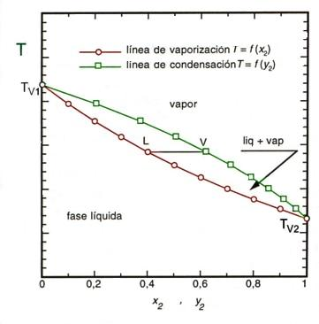
Resultan más útiles los diagramas T-X. Para obtenerlos se mantiene constante la presión y se representan las temperaturas de ebullición de una mezcla de dos líquidos en función de la composición de dicha mezcla.
En la misma gráfica se representa, igualmente, la composición de la fase de vapor que está en equilibrio con la mezcla líquida a la temperatura de ebullición, es decir, la composición de destilado a dicha temperatura
Consideramos el caso de líquidos miscibles en todas las proporciones, sea el caso de Benceno-Tolueno. El Benceno es un líquido incoloro de olor característico,
Pf =5,6º C y Pe =80,4º C. No se mezcla con el agua, mientras que con el alcohol se disuelve en todas las proporciones
El Tolueno, de fórmula, C₆H₅-CH₃ tiene un punto de fusión de -95ºC y un punto de ebullición de 110,6ºC
Si atendemos a la figura vemos que ninguna de las líneas es un recta. La región del líquido está en la parte inferior y la de vapor en la parte superior ya que éste es estable a altas temperatura. La zona comprendida entre las dos curvas corresponde a condiciones de coexistencia de ambas fases en equilibrio.
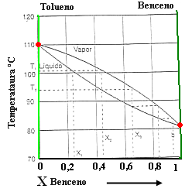
Diagramas T-X para una disolución de dos componentes Tolueno-Benceno

Las disoluciones no ideales líquido-líquido muestra desviaciones positivas o negativas de la ley de Raoult.
Sean dos líquidos A y B, cuando las moléculas diferentes de dos líquidos ( A-B) se atraen entre sí menos de lo que lo hacen las otras moléculas de la misma clase (A-A), o (B-B), las desviaciones son positivas. La mayoría de las disoluciones líquido-líquido se comportan así. Las moléculas A ó B escapan de estas disoluciones más fácilmente que de los líquidos puros.
Cuando A y B se mezclan se absorbe calor y las presiones de vapor parciales de A y B son mayores que las que predice la ley de Raoult, tal como nos lo muestra la gráfica.

Las desviaciones negativas de la ley de Raoult tienen lugar cuando las moléculas distintas se atraen entre sí más fuertemente de lo que hacen otras moléculas de la misma clase.
Las moléculas tienen menor tendencia a escapar de la superficie del líquido puro correspondiente y sus presiones de vapor parciales son menores que las que predecía la ley de Raoult.
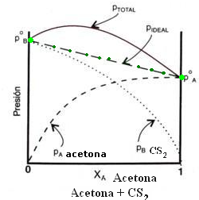
Para disoluciones que se desvían negativamente de la ley de Raoult, el proceso de disolución es Exotérmico.

En las desviaciones positivas de la ley de Raoult se cumple.
1.-Las fuerzas A-B son menores que las fuerzas A-A ó B-B
2.-El proceso de disolución es Endotérmico
3.-La calefacción aumenta la solubilidad

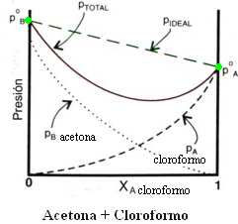
En las desviaciones negativas de la ley de Raoult se cumple:
1.-Las fuerzas A-B son mayores que las fuerzas A-A ó B-B
2.-El proceso de disolución es Exotérmico
3.-La calefacción disminuye la solubilidad

En una disolución, los líquidos pueden separarse entre sí aprovechando el hecho de que el vapor es siempre más rico que la disolución en el componente más volátil.
Las disoluciones que se desvían bastante de ley de Raoult no pueden separase totalmente por destilación fraccionada.
Para una cierta composición definida, estas disoluciones forman azeótropos, mezclas de punto de ebullición constante que destilan sin cambio en la composición.
Un azeótropo de punto de ebullición mínimo tiene un punto de ebullición inferior al de cualquier componente, y un azeótropo de punto de ebullición máximo tiene un punto de ebullición superior al de cualquier componente.
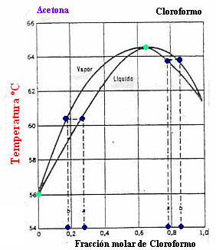
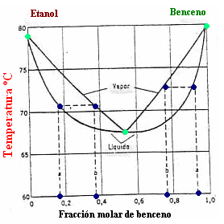
Se puede demostrar que, en el máximo o en el mínimo, la composición del líquido es igual a la del vapor. Las mezclas que presentan este comportamiento se llaman azeótropos y la composición del máximo o del mínimo, composición azeotrópica. Puesto que, en el máximo o en el mínimo, la composición del vapor y del líquido son iguales, nunca se separará por destilación en sus componentes.



DISOLUCIONES GAS-LÍQUIDO (Ley de Henry)
La solubilidad de un gas en un líquido varía con la temperatura, la presión y la naturaleza del gas.
La relación entre la presión de vapor de un soluto gaseoso y su solubilidad viene dada por la ley de Henry que dice: A temperatura constante, la solubilidad de un gas es directamente proporcional a la presión del gas sobre la disolución.

La ley HENRY se cumple con más exactitud en disoluciones diluidas de gases que no reaccionan con el disolvente. Su expresión puede encontrarse de las siguientes formas: C =K.P o bien P = K’C
C = Concentración del gas en disolución
K = Constante característica de la combinación específica del disolvente y del gas
P = Es la presión parcial del soluto gaseoso en fase gaseosa sobre la disolución
La disolución gas-líquido más importante es, indudablemente, la del oxígeno en agua. El oxígeno disuelto es esencial para la destrucción de los deshechos orgánicos en las aguas residuales y para mantener la vida en el agua. Probablemente, la disolución gas-líquido más familiar es la del CO₂ en agua, en la fabricación de refrescos, el agua endulzada y aromatizada está saturada a una presión de CO₂ mayor de la que hay en la atmósfera. El CO₂ no se desprende inmediatamente cuando disminuye la presión ya que el CO₂ forma, fácilmente, en agua disoluciones sobresaturadas.
Sin embargo, si se agita la disolución, la mayor parte del gas escapa rápidamente, dando lugar a una disolución que está saturada a la presión recién establecida por el CO₂ sobre la disolución.
La presión atmosférica total no influye en la solubilidad del CO₂ en el líquido, tan sólo la presión parcial del CO₂ afecta a la solubilidad. Todo esto está de acuerdo con la ley de Henry y la ley de Dalton de las presiones parciales.
La solubilidad de los gases en los líquidos disminuye al aumentar la temperatura

PROPIEDADES COLIGATIVAS DE LAS DISOLUCIONES
En las disoluciones existen una serie de propiedades que dependen de la cantidad de las partículas de soluto presentes, es decir, de la concentración, más que de la naturaleza de dichas partículas. Estas propiedades se denominan propiedades coligativas y son:
1.-Descenso de la presión de vapor
2.-Descenso de la temperatura de congelación
3.-Aumento de la temperatura de ebullición
4.-Presión osmótica

1.-DESCENS0 DE LA PRESIÓN DE VAPOR
El descenso de la presión de vapor de un líquido a una determinada temperatura cuando tiene otro componente disuelto, con respecto a su presión de vapor en estado puro a la misma temperatura, constituye uno de los posibles enunciados de la ley de Raoult, tal como ya hemos visto:
$\frac{P^{o}−P}{P^{o}}=X_{s}$ P = Pº X_{d} $\frac{P}{P^{o}}=1−X_{s}$ $\frac{P}{P^{o}}=1−\frac{n_{s}}{n_{s}+n_{d}}$

Raoult (1830-1901)
La disminución relativa de la presión de vapor de un disolvente, cuando se le añade un soluto no iónico ni volátil, coincide con la fracción molar del soluto.
La presión de vapor de la disolución es igual a la presión de vapor del disolvente puro por la fracción molar del disolvente. P =PºX_{d}
Hemos de insistir que esta ley solamente se cumple con cierto rigor en aquellos casos, donde el soluto no es iónico ni volátil, circunstancia que se da frecuentemente en compuestos orgánicos. Cuando se trata de sustancias inorgánicas como ácidos, bases o bien sales, las disoluciones obtenidas presentan presiones de vapor inferiores a las que permite deducir la ley.
Cálculos de masas moleculares (M)
La aplicación de la ley de Raoult, permite deducir el valor de la masa molecular de un soluto, cuando se conoce la concentración de la disolución y el descenso experimentado en la presión de vapor del disolvente.
Sea $\frac{P}{P^{o}}=X_{d}$ X_{d} =$\frac{n_{d}}{n_{s}+n_{d}}$ n_{d} = $\frac{g_{d}}{M_{d}}$ n_{s} = $\frac{g_{s}}{M_{s}}$ si M_{disolvente} es conocida
g_{s} = gramos de soluto, g_{d}= gramos de disolvente (conocidos)
$\frac{P}{P^{o}}=\frac{{g_{d}}/{M_{d}}}{{g_{s}}/{M_{s}}+{g_{d}}/{M_{d}}}$ $\frac{g_{s}}{M_{s}}=\frac{P^{o}}{P}(\frac{g_{d}}{M_{d}})−\frac{g_{d}}{M_{d}}$ $\frac{g_{s}}{M_{s}}=\frac{g_{d}}{M_{d}}\left(\frac{P}{P^{o}}−1\right)$
M_{s} = M_{d}
M_{s} =  M_{s} = M_{d}$\frac{g_{s}}{g_{d}}\frac{P}{P^{o}−P}$ De ahí deducimos la masa del soluto

2.-AUMENTO EBULLOSCÓPICO Y DESCENSO CRIOSCÓPICO
Se conoce desde hace muchos años el hecho de que el punto de congelación de una disolución es inferior al del disolvente puro, por ejemplo en los climas fríos es costumbre añadir un soluto, etilenglicol, al agua de los radiadores de los automóviles, para evitar su congelación con las heladas de invierno.
También es bien conocido el hecho de que una disolución hierve a una temperatura superior a la que correspondería al disolvente puro. Ambos fenómenos tienen una explicación similar, para que un líquido hierva tiene que cumplirse que su presión de vapor se iguale a la presión atmosférica, presión exterior. Si un disolvente líquido lleva alguna sustancia en disolución su presión de vapor disminuye y en consecuencia necesitará de una mayor temperatura para conseguir la presión de vapor exigible en la disolución. Del mismo modo, puesto que la presión de vapor de una disolución, siempre es menor que la del disolvente puro, el punto de congelación de la disolución será menor que el del disolvente.
Esto no es tan sencillo como a primera vista pueda parecer, cuando una disolución alcanza su punto de congelación empieza a formarse primero cristal del disolvente, con lo que la disolución se encuentra más concentrada en soluto y sigue disminuyendo su presión de vapor, lo que exige un mayor enfriamiento para solidificar más disolvente y así sucesivamente. Todo ello explica, que tanto durante la ebullición como en la congelación, la temperatura varía cuando se trata de una disolución.
Se toma como temperatura de ebullición o de congelación la temperatura del inicio del proceso de cambio de fase.
La gráfica de los puntos de solidificación, fusión, y de ebullición de un disolvente puro y de una disolución formada por ese disolvente y un soluto no volátil ni iónico.
(1) punto de fusión de la disolución ( 2) punto de fusión del disolvente
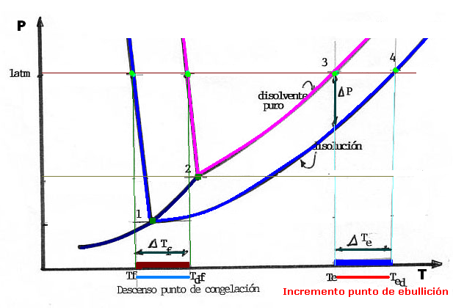
(3) punto de ebullición del disolvente (4 ) punto de ebullición de la disolución

ΔT = Cte. ΔP  ΔT = Cte. P₁⁰X₂
ΔP =P₁ºX₂
ΔT =K_{e}’X₂ siendo: K_{e}’ = Cte..P₁º

K_{e}’ es la constante de proporcionalidad que relaciona la variación de la temperatura (ΔT) con la fracción molar del soluto(X₂)
ΔT= K_{e}’X₂ = K_{e}’ si la disolución es diluida n₂>>n₁ entonces ΔT =K_{e}’$\frac{{m_{2}}/{M_{2}}}{{m_{1}}/{M_{1}}}$ → ΔT =K_{e}’
La experiencia demuestra que para disoluciones ideales el valor de K_{e}’ depende sólo de la identidad del disolvente y no del soluto.
Podemos decir que ΔT = K ΔT = K.m siendo m la molalidad
En disoluciones diluidas, no iónicas, ni volátiles, el aumento en el punto de ebullición, aumento ebulloscópico o el descenso del punto de congelación, descenso crioscópico, del disolvente es directamente proporcional a la concentración molal del soluto y depende de la naturaleza del disolvente, pero no depende para nada de la naturaleza del soluto. Resumiendo lo que hemos dicho, las ecuaciones son: ΔT = K.m
ΔT_{c} = Kc. m y ΔT_{e} = Ke. m
K es una constante de proporcionalidad característica para cada disolvente y distinta para el aumento ebulloscópico y el descenso crioscópico. Así para el agua como disolvente Kc =-1,86 y Ke = 0,52
Se denomina constante molal de los puntos de ebullición y de congelación, y representa el aumento en el punto de ebullición o el descenso en el punto de congelación, que experimenta un kilogramo de disolvente al añadir un mol de soluto. Las unidades son : K(= K.kg.mol⁻¹
Las fórmulas de las constantes molales pueden deducirse termodinámicamente de la forma:
Kc =$\frac{R\text{.}T_{f}^{2}M_{d}}{\text{1000}{ΔH}_{f}^{o}}$ y Ke =$\frac{{\text{RT}}_{e}^{2}M_{d}}{\text{1000}{ΔH}_{v}^{o}}$ donde T_{f} y T_{e} son las temperaturas de fusión y de ebullición respectivamente y Md es la masa molecular del disolvente.
R =1,987 cal/mol.K R = 8,314 Jul/mol.K

OSMOSIS –PRESIÓN OSMÓTICA
Osmosis es el proceso que permite el paso de partículas de disolvente a través de membranas semipermeables que separan dos disoluciones, de diferente concentración. La membrana debe ser permeable a las partículas de disolvente pero no a las del soluto.
Una membrana semipermeable permite solamente el paso de algunas especies moleculares, a otras partículas se les impide el paso debido a su tamaño, al carácter o magnitud de su carga o ambas cosas.
La causa de la ósmosis es simplemente difusión, el disolvente puede difundirse a través de la membrana, mientras que el soluto no, y sólo cuando existe una membrana con estas propiedades es cuando aparece el fenómeno de ósmosis.
Debido a la diferencia de potenciales químicos (μ) entre el disolvente y la disolución, hay una tendencia a que el disolvente pase por la membrana en la dirección disolvente-disolución.
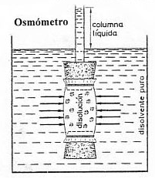
La presión osmótica es el exceso de presión que evita este flujo y si se aplicase una presión mayor que ésta a la disolución el disolvente pasaría en la dirección opuesta, haciéndose concentrada o más concentrada la disolución.
Para estudiar la presión osmótica usamos el siguiente procedimiento. Se prepara una disolución bastante concentrada de un soluto cualquiera utilizando para ello un recipiente limitado por una membrana semipermeable y cerrado, provisto de un tubo ascendente. Este proceso se estudia en un osmómetro.
Las moléculas del soluto, en su movimiento desordenado, chocan con las paredes de la membrana semipermeable ejerciendo una presión sobre ella, y provocando una reacción en las moléculas de disolvente puro, que penetra a través de la membrana hacia la disolución concentrada.
En realidad el disolvente atraviesa la membrana en dos sentidos:
1) Hacia fuera (Exósmosis), pasando de la célula hacia el cristalizador, al entorno.
2) Hacia adentro (Endósmosis), pasando del cristalizador a la célula.
Inicialmente la endósmosis es más intensa que la exósmosis lo que acarrea un aumento de presión que ejerce la disolución sobre la membrana. Llega un momento que el flujo de endósmosis iguala a la exósmosis y en ese instante es cuando el proceso termina y se estabiliza el nivel de la disolución dentro del tubo de la célula.
La presión hidrostática ejercida por la columna líquida de la célula nos mide la presión de reacción con que el disolvente tiende a penetrar en ella, y como consecuencia la presión que ejercen las moléculas de soluto contra las paredes del recipiente que contiene la disolución, se denomina presión osmótica.
Cuando se alcanza el equilibrio, aparece una diferencia de presión entre la disolución y el disolvente, llamada presión osmótica, que es equivalente a la presión de la columna líquida.
Cuando dos disoluciones tienen la misma presión osmótica son isotónicas.
La ósmosis desempeña un papel importante en muchos procesos naturales que tienen lugar en los seres vivos, tales como aquellos que suponen intercambio de materiales entre los seres y el medio ambiente que les rodea.
Sean los casos, la absorción de sustancias alimenticias ya digeridas a través de vellosidades intestinales, la penetración del agua en las células a través de la membrana celular, la absorción que realizan las plantas a través de sus raíces, de disoluciones nutriciales del suelo.
El problema a resolver es relacionar esta diferencia de presión entre disolvente y disolución con la concentración de la disolución.
Sea P_{D}= presión del disolvente P_{d}= presión de la disolución V_{D}= volumen molar disolvente
π = P_{D}-Pd _{Presión osmótica}

π=P_{D} –P_{d} Aproximando: π = $\frac{R\text{.}T}{V_{D}}X_{S}$  π= π =$\frac{R\text{.}T}{V}n_{S}$ π =RT$\frac{n_{s}}{V}$
π=R.TC siendo C =$\frac{n_{S}}{V}$ concentración de soluto
Los fenómenos relacionados con la ósmosis fueron objeto de estudio por parte de Van’t Hoff en 1887 llegando a las conclusiones.
1.-La presión osmótica es directamente proporcional a la concentración molar del soluto
π =R.T.C siendo: (π) presión osmótica (C ) concentración molal
2.-Las disoluciones equimoleculares son isotónicas a la misma temperatura
3.-En aquellas disoluciones donde existan asociaciones moleculares del soluto, la presión osmótica es menor a la prevista por el cálculo
4.-Las disoluciones de sustancias iónicas o de otros compuestos que se disocien al disolverlos, poseen una presión osmótica mayor a la prevista por el cálculo
La presión osmótica ejercida por n moles de sustancia es igual a la que ejercería esa sustancia, supuesta en estado gaseoso a la temperatura considerada y si ocupara un volumen igual al de la disolución.
Van’t Hoff. Comprobó la analogía entre sus observaciones y las de sus contemporáneos Pfeffer y de Vries con las leyes de Boyle –Mariotte y Gay-Lussac sobre los gases perfectos.
Por analogía PV = nRT y π = nRT si  π =CRT
A pesar de la analogía, no puede considerarse la presión osmótica como una presión ejercida por el soluto, sino simplemente una presión que surge debido a la diferencia de potenciales químicos del disolvente en las dos fases. La presión osmótica se utiliza, principalmente, para determinar pesos moleculares en macromoléculas: M =
La característica más significativa de las propiedades coligativas es la de que todos dependen del número de moles de las partículas disueltas. Por lo tanto si se conocen Kc y Ke etc del disolvente y el peso de las sustancias añadidas es posible determinar el número de moles, y por tanto, el peso molecular de las sustancias disueltas.
En la práctica se miden con mayor facilidad, precisión y frecuencia los cambios del punto de fusión. Pueden aparecer dificultades si las moléculas de soluto se asocian entre sí, o se disocian en partículas menores, dando un número inesperadamente pequeño o grande de partículas separadas. En estos casos, las propiedades coligativas dan solamente los pesos moleculares medios de las partículas de soluto de tamaños distintos.
En general, para determinar la masa molecular a partir del descenso del punto de congelación se deben seguir estos tres pasos:
a) A partir del punto de congelación calcular ΔTc, siendo ΔTc punto de fusión del disolvente menos punto de fusión de la disolución
b) Conociendo Kc y habiendo calculado ΔTc, se determina la molaridad de la disolución mediante la ecuación: ΔTc = Kc.m  m =$\frac{Δ\text{Tc}}{\text{Kc}}$ m= molalidad
c) Utilizando la definición de molalidad, se calcula la masa molecular Ms =$\frac{g_{\text{soluto}}}{m\text{.}{\text{Kg}}_{\text{disolvent}}}$
Para determinar una masa molecular por crioscopía se debe escoger cuidadosamente un disolvente en el que el soluto sea fácilmente soluble. Generalmente hay varios disolventes posibles y se elige el que tenga un valor más alto de Kc.
Desde este punto de vista el ciclohexano y otros disolventes orgánicos son mejores que el agua puesto que sus Kc son más altas.
Las masas moleculares pueden determinarse a partir de otras propiedades coligativas. La presión osmótica se utiliza mucho, como ya hemos comentado, par el cálculo, especialmente para pesos moleculares altos de solutos, y en los que la concentración debe ser muy reducida

Disolvente | K_{ebulloscópica} | K_{crioscópica}
Agua | 0,512 | 1,86
Benceno | 2,53 | 4,90
Nitrobenceno | 5,24 | 7,00
Bifenilo | ------ | 8,00
Dibromuro de etileno | -------- | 11,80
Naftaleno | -------- | 6,8
Disulfuro de carbono | 2,34 | ------
Tetracloruro de carbono | 5,03 | 32
Alcohol etílico | 1,22 | -------
Alcohol metílico | 0,83 | --------

Constantes de elevación molal del punto de ebullición ( Keb) y decremento molal del punto de congelación (K_{C}) para varios disolventes

DISOLUCIONES REALES DE NO ELECTROLITO
La mayoría de las disoluciones no tienen comportamiento ideal. Las representaciones de P-X son líneas curvas por encima o por debajo de las rectas correspondientes a las disoluciones ideales.
En estas disoluciones reales ΔH O, el valor de ΔS se ve modificado con respecto al que corresponde a una disolución ideal y por consiguiente, lo mismo ocurre con la energía libre de Gibbs del sistema: ΔG = ΔH-TΔS
En los diagramas T-X correspondientes a disoluciones no ideales, aparece un máximo o un mínimo. Se puede comprobar que en el máximo o en el mínimo la composición del líquido es igual a la del vapor.
Las mezclas que presentan este comportamiento se llaman azeótropos o mezclas azeotrópicas, y la composición del máximo o mínimo se llama composición azeotrópica. Dado que en el máximo o en el mínimo la composición del vapor y del líquido, son iguales, por destilación nunca se podrá separar en sus componentes una de estas mezclas, sino que siempre se obtiene un destilado con la composición azeotrópica.
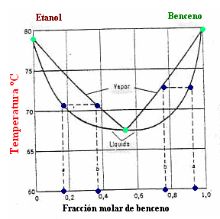
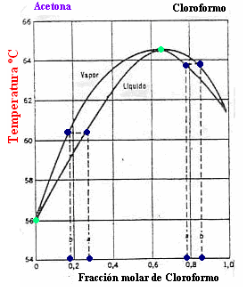



DISOLUCIONES DE ELECTROLITOS-Propiedades coligativas de los electrolitos

Las disoluciones de electrolitos presentan la particularidad de conducir la corriente eléctrica debido a la existencia en su seno de partículas cargadas, llamadas iones. Según su mayor o menor porcentaje de disociación, los electrolitos se clasifican en electrolitos fuertes, aquellos que están completamente disociados en sus iones. En las disoluciones de electrolitos fuertes sólo existen iones, mientras que en las disoluciones de electrolitos débiles coexisten en equilibrio iones y moléculas no disociadas.
Por otra parte, las disoluciones de electrolitos deben ser eléctricamente neutras, lo que implica que en las mismas el número de cargas positivas debe ser igual al de cargas negativas.
En las disoluciones de electrolitos, la definición de actividad o coeficiente de actividad no es tan sencilla como en las disoluciones de no electrolitos, la diferencia estriba en el hecho de que en las disoluciones de electrolitos, además de moléculas sin disociar, existen iones cargados y, debido a la condición de electroneutralidad, no se puede modificar la concentración de uno de los iones sin que cambie la del otro. Por esta razón, no se pueden medir las actividades de los iones individuales, ya que no se pueden separar los efectos de los iones positivos de los negativos
Consideremos un electrolito sencillo: AB A⁺ + B⁻

El número de iones que se forman es múltiplo del número de sus supuestas moléculas, por lo cual, si cada ión actuase en la disolución lo mismo que una molécula neutra, el valor de cada una de las propiedades coligativas sería múltiplo de un valor, valor que podría calcularse imaginando el cuerpo constituido por moléculas.
Así una disolución formada al disolver un peso de fórmula NaCl en 1000 g de H₂O, contendrá un mol de iones Na⁺ y un mol de iones de Cl⁻ y al ser 2 molal respecto a estos iones debería tener su punto de congelación esta disolución de cloruro sódico y agua ΔT = -2.1,86 = -3,72ºC, pero el valor experimental es algo menor.
Las fuerzas eléctricas entre los iones disminuyen la “actividad” de cada ión respecto a la que tendría una partícula neutra, y, en consecuencia, el valor de cada propiedad coligativa no es tan elevado.
Por cada propiedad coligativa de las disoluciones de los electrolitos se pueden con considerar tres valores:
1.-El valor calculado (δ_{m}), suponiendo el compuesto formado por moléculas
2.-El valor real(δ) bastante mayor, encontrado experimentalmente
3.-El valor ideal (δ_{i}) mayor todavía, que puede calcularse al suponer el compuesto formado por iones que se comportasen en la disolución como si fuesen partículas neutras.
δ_{m}= valor calculado δ =valor real δ_{i} =valor ideal

La relación δ/δ_{m} = i que es mayor que la unidad, se conoce como factor de Van’t Hoff
Cuando se suponía que los electrolitos estaban constituidos por moléculas, se aceptó que una fracción de las mismas se disociaban en iones y que se establecía un equilibrio entre las moléculas sin disociar y los iones formados, teoría de Arrhenius.
La fracción de moléculas ionizadas o disociadas se denomina grado de ionización o de disociación. Aunque se sigue hablando de grado de disociación o de ionización de un electrolito, la expresión sólo es correcta en el caso de electrolitos débiles, en general de ácidos que reaccionan con el disolvente en muy poca extensión.

Para electrolitos fuertes se establece la relación δ/δ_{i}= g, menor que la unidad y que se conoce como coeficiente osmótico. Cuánto más cerca esté de la unidad el valor de g, mayor es el comportamiento ideal de los iones en la disolución iónica.
Si una supuesta molécula del electrolito se disocia en υ iones es evidente que δ_{i} =υδ_{m} y por tanto
i/υ =g
En el caso de electrolitos débiles, si α es el grado de ionización, y una molécula forma realmente υ iones, 1 mol de electrolito dará lugar a υα moles de iones y quedarán sin reaccionar 1-α moles, por lo cual en vez de un mol compuesto tendremos (1 + (υ-1)α) moles de partículas y puesto que cualquier propiedad coligativa es i veces mayor que el valor teórico correspondiente al número de moléculas o moles disueltos tendremos:
HF F⁻ + H⁺ i= 1-α +α+α =1+α
1-α α α i =1+α
Se puede decir de forma general: i=1-α + nα  i-1 = (n-1)α  α =

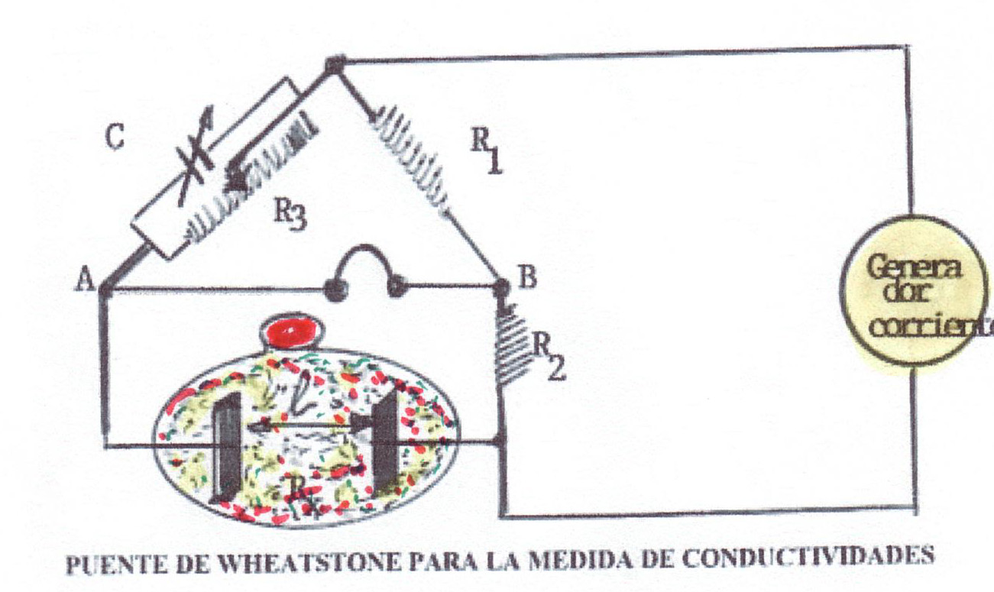
Esta ecuación se aplica a electrolitos fuertes, aunque sabemos que es incorrecto hablar en ellos de grados de disociación. En estos casos se habla de grado de disociación aparente para explicar este comportamiento. En estos casos lo que se debe hacer es trabajar con coeficientes de actividad medios de los electrolitos, pero la determinación de estos coeficientes de actividad es compleja y requiere el uso de la ecuación de Gibbs-Duhen, no siendo posible hacerlo a partir de las propiedades coligativas de las disoluciones. De todos modos, el método más conveniente es a partir de medidas de fuerzas electromotrices en células electroquímicas. En disoluciones muy diluidas nos queda:
logγ_{(±)} = -0,51$\left|Z_{+}\right|\text{.}$
Ecuación de Debye-Hückel

MEDIDA DE LA CONDUCTIVIDAD
La conductividad de una disolución electrolítica se mide situando la muestra en una célula de conductividad iónica o electrolítica que está situada en uno de los brazos de un puente de Wheastone que va a permitir medir la resistencia de la disolución electrolítica cuando el puente está equilibrado y que es: R_{x}= R₃$\frac{R_{1}}{R_{2}}$ Cuando el puente está equilibrado se debe cumplir que la resistencia que ofrece el electrolito Rx = R₃ Cuando se realizan las medidas de resistencias deben tomarse algunas medidas, no conformarse con la primera. Si se utiliza corriente continua, la resistencia de una célula variará con el tiempo debido al efecto de la polarización, por lo que los iones positivos se desplazan hacia el electrodo negativo y los iones negativos hacia el electrodo positivo de tal manera que la polaridad adquirida por la disolución afectaría en gran escala a la facilidad del paso de la corriente a través de ella. Para evitar este inconveniente se usa corriente alterna de alta frecuencia de 1.000-4.000 ciclos/segundo
La corriente alterna de uso normal es de 50 a 60Hz. Por otra parte el uso de corriente alterna hace que la célula actúe como un condensador en paralelo con una resistencia por lo que, aunque los brazos del puente estén equilibrados hay un desequilibrio, debido a la capacidad de la célula. Esto se evita colocando un condensador variable en uno de los brazos del puente, que equilibra la capacidad de la célula.
Cuando se tienen en cuenta estas consideraciones, a las disoluciones de electrolitos le es aplicable la ley de Ohm. I =$\frac{V}{R}$ siendo R la dificultad que pone al paso de la corriente eléctrica la disolución del electrolito. R= ρ$\frac{ℓ}{s}$ R = $\frac{1}{σ}\frac{ℓ}{s}$ siendo:
σ =la conductividad específica
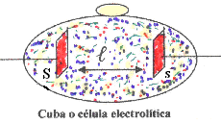
ρ= la resistividad específica
ℓ= la separación entre los electrodos
S = la superficie de los electrodos

De mayor interés que la resistencia de una célula electrolítica es su conductancia L, siendo L = 1/R siendo L = σ$\frac{s}{ℓ}$ y () es lo que se denomina constante de la célula
σ es la conductividad de una disolución electrolítica correspondiente a un cubo de 1cm de arista, tal y como nos muestra la figura
La constante de una célula () es un coeficiente geométrico característico de cada célula, que se conoce mediante disoluciones patrón.
σ =L , L = $\frac{1}{R_{x}}$; R_{x} = $\frac{V}{I}$, R_{x} =R_{x}$\frac{R_{1}}{R_{2}}$
Una vez conocida ℓ/s podemos conocer la conductividad específica para una disolución y lo hacemos σ =L L = conductancia σ= conductividad específica

